ИНДЕКСИ НА ЦЕНИТЕ НА ПРОИЗВОДИТЕЛ В ПРОМИШЛЕНОСТТА[1],[2],

ОКТОМВРИ 2023 ГОДИНА

1. **Общ индекс на цените на производител в промишлеността[3]**

**Общият индекс на цените на производител** се понижава с 0.9% през октомври 2023 г. спрямо предходния месец. Намаление е регистрирано в добивната промишленост - с 4.3%, и в преработващата промишленост - с 1.2%, докато при производството и разпределението на електрическа и топлоенергия и газ е отчетено увеличение с 0.3%.

По-ниски цени в преработващата промишленост се наблюдават при: производството на хартия, картон и изделия от хартия и картон - с 3.7%, и при производство на основни метали - с 2.2%. Нарастване на цените е регистрирано при производството на мебели - с 1.8%, а също и при производството на изделия от каучук и пластмаси - с 1.4%.

**Общият индекс на цените на производител** през октомври 2023 г. е с 20.1% под нивото на същия месец на 2022 година. Спад на цените се наблюдава при производството и разпределението на електрическа и топлоенергия и газ - с 48.8%, в добивната промишленост - с 4.9%, и в преработващата промишленост - с 1.7%.

Съществено намаление на цените в преработващата промишленост се наблюдава при производството на химични продукти - с 19.8%, и при производството на хартия, картон и изделия от хартия и картон - с 10.4%. Значителен ръст на цените е регистриран при: производството на тютюневи изделия - с 44.4%, производството на компютърна техника, електронни и оптични продукти - с 20.6%, производството на изделия от други неметални минерални суровини - с 12.9%.

**Фиг. 1. Общ индекс на цените на производител в промишлеността**

**(2015 = 100)**

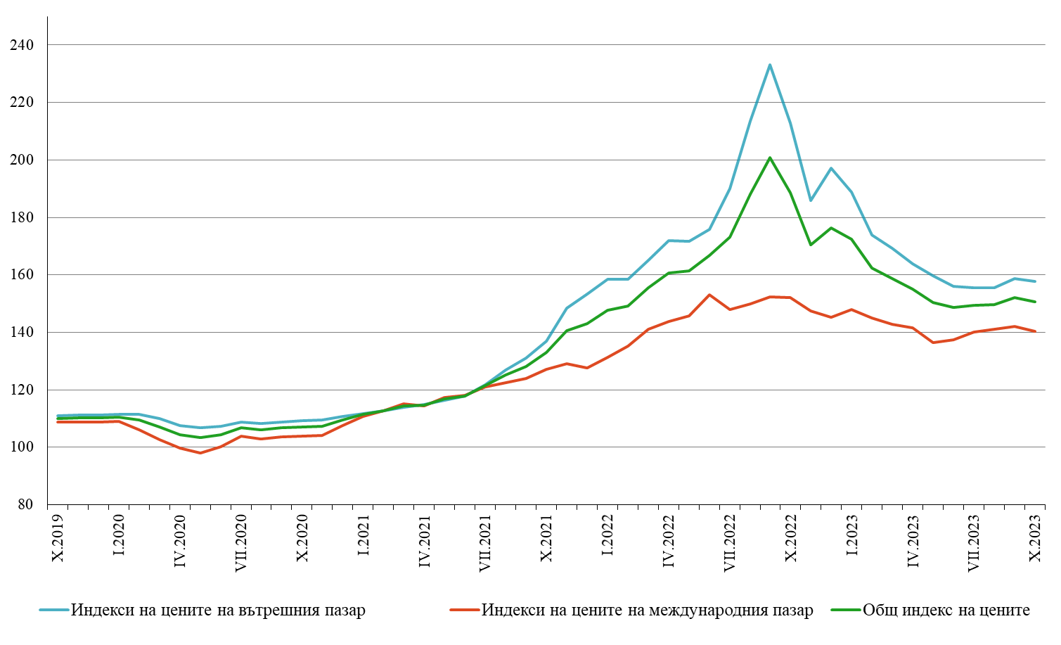

**2. Индекси на цените на производител на вътрешния пазар[4]1**

**Индексът на цените на производител на вътрешния пазар** намалява с 0.6% през октомври спрямо септември 2023 година. Понижение е отчетено в добивната промишленост - с 2.4%, и в преработващата промишленост - с 1.0%, докато при производството и разпределението на електрическа и топлоенергия и газ се наблюдава увеличение с 0.1%.

По-ниски цени в преработващата промишленост са регистрирани при: производството на автомобили, ремаркета и полуремаркета - с 2.3%, и производството на дървен материал и изделия от него, без мебели - с 2.1%. Увеличение на цените е регистрирано при: производството на мебели -  
с 1.9%, производството на напитки - с 0.8%, производството на облекло - с 0.7%.

**Индексът на цените на производител на вътрешния пазар** намалява с 25.9% в сравнение с октомври 2022 година. Спад на цените е отчетен при производството и разпределението на електрическа и топлоенергия и газ - с 47.9%, в добивната промишленост - с 4.5%, и в преработващата промишленост - с 1.5%.

Спрямо октомври 2022 г. значително намаление на цените в преработващата промишленост е регистрирано при: производството на химични продукти - с 28.5%, и производството на основни метали - с 11.0%. Ръст на цените е отчетен при: производството на тютюневи изделия - с 58.6%, обработката на кожи; производството на обувки и други изделия от обработени кожи без косъм -   
с 27.9%, производството на автомобили, ремаркета и полуремаркета, както и при производството на мебели - с по 10.8%.

**Фиг. 2. Индекси на цените на производител на вътрешния пазар в промишлеността**

**(2015 = 100)**

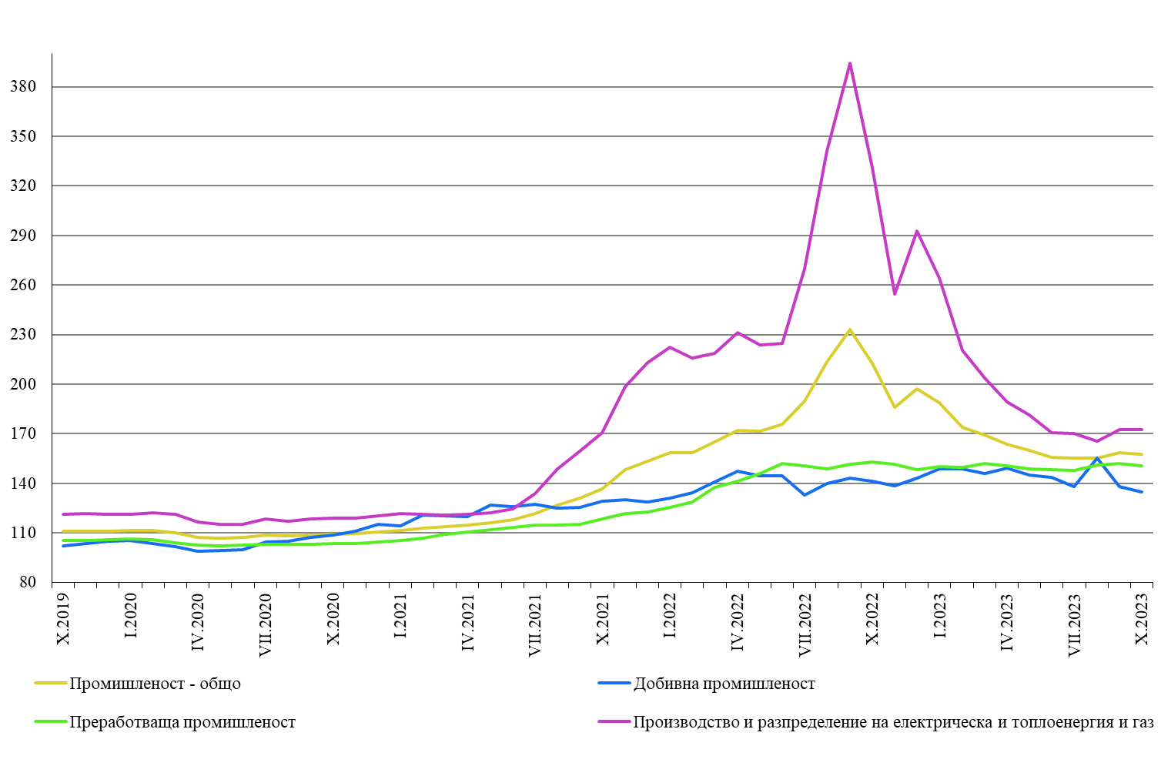

**3. Индекси на цените на производител на международния пазар[5]1**

**Индексът на цените на производител на международния пазар** намалява с 1.3% през октомври 2023 г. спрямо предходния месец, а спрямо съответния месец на 2022 г. намалението е със 7.8%.

**Приложение**

**Таблица 1**

**Общ индекс на цените на производител през октомври 2023 година[6]1**

|  |  |  |  |
| --- | --- | --- | --- |
| **Икономически дейности** | **2015 = 100** | **Предходният месец = 100** | **Съответният месец на предходната година = 100** |
| **Промишленост - общо** | **150.7** | **99.1** | **79.9** |
| **Добивна промишленост** | **135.1** | **95.7** | **95.1** |
| Добив на въглища | 96.5 | 93.7 | 100.9 |
| Добив на нефт и природен газ | .. | .. | .. |
| Добив на метални руди | 151.4 | 94.4 | 92.7 |
| Добив на неметални материали и суровини | 152.9 | 100.5 | 109.4 |
| Спомагателни дейности в добива | .. | .. | .. |
| **Преработваща промишленост** | **143.8** | **98.8** | **98.3** |
| Производство на хранителни продукти | 152.3 | 99.2 | 98.7 |
| Производство на напитки | 136.2 | 100.8 | 110.0 |
| Производство на тютюневи изделия | 165.7 | 100.0 | 144.4 |
| Производство на текстил и изделия от текстил, без облекло | 131.0 | 100.1 | 103.4 |
| Производство на облекло | 135.2 | 100.5 | 106.8 |
| Обработка на кожи; производство на обувки и други изделия от обработени кожи без косъм | 133.9 | 99.6 | 105.9 |
| Производство на дървен материал и изделия от него, без мебели | 164.3 | 98.7 | 95.8 |
| Производство на хартия, картон и изделия от хартия и картон | 130.7 | 96.3 | 89.6 |
| Печатна дейност и възпроизвеждане на записани носители | 130.8 | 100.2 | 101.6 |
| Производство на кокс и рафинирани нефтопродукти | .. | .. | .. |
| Производство на химични продукти | 138.3 | 99.0 | 80.2 |
| Производство на лекарствени вещества и продукти | 131.1 | 100.3 | 111.1 |
| Производство на изделия от каучук и пластмаси | 146.4 | 101.4 | 108.0 |
| Производство на изделия от други неметални минерални суровини | 156.4 | 99.8 | 112.9 |
| Производство на основни метали | 155.6 | 97.8 | 93.3 |
| Производство на метални изделия, без машини и оборудване | 141.8 | 99.9 | 97.6 |
| Производство на компютърна техника, електронни и оптични продукти | 133.7 | 100.1 | 120.6 |
| Производство на електрически съоръжения | 137.2 | 100.1 | 107.5 |
| Производство на машини и оборудване с общо и специално предназначение | 133.4 | 100.0 | 106.9 |
| Производство на автомобили, ремаркета и полуремаркета | 123.7 | 100.0 | 102.3 |
| Производство на превозни средства, без автомобили | 108.7 | 100.0 | 100.8 |
| Производство на мебели | 146.5 | 101.8 | 108.3 |
| Производство, некласифицирано другаде | 116.3 | 99.7 | 103.2 |
| Ремонт и инсталиране на машини и оборудване | 133.2 | 100.0 | 106.2 |
| **Производство и разпределение на електрическа и топлоенергия и газ** | **176.4** | **100.3** | **51.2** |
| Производство и разпределение на електрическа и топлоенергия и газ | 176.4 | 100.3 | 51.2 |

**Таблица 2**

**Индекси на цените на производител на вътрешния пазар през октомври 2023 година[7]1**

|  |  |  |  |
| --- | --- | --- | --- |
| **Икономически дейности** | **2015 = 100** | **Предходният месец = 100** | **Съответният месец на предходната година = 100** |
| **Промишленост - общо** | **157.6** | **99.4** | **74.1** |
| **Добивна промишленост** | **134.9** | **97.6** | **95.5** |
| Добив на въглища | 96.9 | 93.7 | 100.9 |
| Добив на нефт и природен газ | .. | .. | .. |
| Добив на метални руди | 161.0 | 98.1 | 94.1 |
| Добив на неметални материали и суровини | 145.1 | 100.7 | 109.5 |
| Спомагателни дейности в добива | .. | .. | .. |
| **Преработваща промишленост** | **150.6** | **99.0** | **98.5** |
| Производство на хранителни продукти | 157.8 | 99.0 | 100.6 |
| Производство на напитки | 137.8 | 100.8 | 110.5 |
| Производство на тютюневи изделия | 178.3 | 100.0 | 158.6 |
| Производство на текстил и изделия от текстил, без облекло | 140.9 | 99.6 | 107.7 |
| Производство на облекло | 130.6 | 100.7 | 108.6 |
| Обработка на кожи; производство на обувки и други изделия от обработени кожи без косъм | 147.0 | 98.8 | 127.9 |
| Производство на дървен материал и изделия от него, без мебели | 179.7 | 97.9 | 93.7 |
| Производство на хартия, картон и изделия от хартия и картон | 136.3 | 98.7 | 95.1 |
| Печатна дейност и възпроизвеждане на записани носители | 133.7 | 100.2 | 101.3 |
| Производство на кокс и рафинирани нефтопродукти | .. | .. | .. |
| Производство на химични продукти | 156.3 | 98.9 | 71.5 |
| Производство на лекарствени вещества и продукти | 129.1 | 100.4 | 108.4 |
| Производство на изделия от каучук и пластмаси | 132.7 | 100.5 | 101.3 |
| Производство на изделия от други неметални минерални суровини | 156.6 | 99.7 | 107.7 |
| Производство на основни метали | 153.5 | 99.5 | 89.0 |
| Производство на метални изделия, без машини и оборудване | 145.4 | 99.9 | 96.6 |
| Производство на компютърна техника, електронни и оптични продукти | 121.2 | 100.1 | 105.0 |
| Производство на електрически съоръжения | 142.6 | 100.2 | 104.3 |
| Производство на машини и оборудване с общо и специално предназначение | 138.9 | 99.9 | 107.4 |
| Производство на автомобили, ремаркета и полуремаркета | 129.6 | 97.7 | 110.8 |
| Производство на превозни средства, без автомобили | 122.5 | 100.0 | 101.5 |
| Производство на мебели | 158.9 | 101.9 | 110.8 |
| Производство, некласифицирано другаде | 102.7 | 100.0 | 101.2 |
| Ремонт и инсталиране на машини и оборудване | 146.7 | 100.0 | 108.3 |
| **Производство и разпределение на електрическа и топлоенергия и газ** | **172.5** | **100.1** | **52.1** |
| Производство и разпределение на електрическа и топлоенергия и газ | 172.5 | 100.1 | 52.1 |

**Таблица 3**

**Индекси на цените на производител на международния пазар през октомври 2023 година[8]1**

|  |  |  |  |
| --- | --- | --- | --- |
| **Икономически дейности** | **2015 = 100** | **Предходният месец = 100** | **Съответният месец на предходната година = 100** |
| **Промишленост - общо** | **140.2** | **98.7** | **92.2** |
| **Добивна промишленост** | **136.1** | **87.3** | **93.1** |
| Добив на въглища | - | - | - |
| Добив на нефт и природен газ | - | - | - |
| Добив на метални руди | .. | .. | .. |
| Добив на неметални материали и суровини | 191.1 | 99.9 | 108.9 |
| Спомагателни дейности в добива | - | - | - |
| **Преработваща промишленост** | **137.3** | **98.7** | **98.1** |
| Производство на хранителни продукти | 136.7 | 99.6 | 92.9 |
| Производство на напитки | 119.1 | 100.0 | 104.9 |
| Производство на тютюневи изделия | 134.5 | 100.0 | 111.6 |
| Производство на текстил и изделия от текстил, без облекло | 125.9 | 100.4 | 101.0 |
| Производство на облекло | 137.5 | 100.3 | 106.0 |
| Обработка на кожи; производство на обувки и други изделия от обработени кожи без косъм | 127.8 | 100.1 | 97.0 |
| Производство на дървен материал и изделия от него, без мебели | 141.9 | 100.1 | 99.8 |
| Производство на хартия, картон и изделия от хартия и картон | 120.7 | 91.7 | 80.2 |
| Печатна дейност и възпроизвеждане на записани носители | 111.9 | 100.0 | 103.2 |
| Производство на кокс и рафинирани нефтопродукти | .. | .. | .. |
| Производство на химични продукти | 117.0 | 99.2 | 99.2 |
| Производство на лекарствени вещества и продукти | 134.4 | 100.2 | 115.6 |
| Производство на изделия от каучук и пластмаси | 159.6 | 102.2 | 114.0 |
| Производство на изделия от други неметални минерални суровини | 155.9 | 100.0 | 122.4 |
| Производство на основни метали | 156.1 | 97.4 | 94.1 |
| Производство на метални изделия, без машини и оборудване | 135.3 | 100.0 | 99.7 |
| Производство на компютърна техника, електронни и оптични продукти | 138.3 | 100.1 | 126.6 |
| Производство на електрически съоръжения | 135.0 | 100.0 | 108.9 |
| Производство на машини и оборудване с общо и специално предназначение | 130.5 | 100.0 | 106.6 |
| Производство на автомобили, ремаркета и полуремаркета | 123.1 | 100.2 | 101.4 |
| Производство на превозни средства, без автомобили | 101.8 | 100.0 | 100.4 |
| Производство на мебели | 123.4 | 101.4 | 102.8 |
| Производство, некласифицирано другаде | 122.5 | 99.6 | 104.0 |
| Ремонт и инсталиране на машини и оборудване | 107.5 | 100.0 | 101.2 |
| **Производство и разпределение на електрическа и топлоенергия и газ** | **251.5** | **102.7** | **41.8** |
| Производство и разпределение на електрическа и топлоенергия и газ | 251.5 | 102.7 | 41.8 |

1. 1 Индексите на цените на производител измерват средното изменение на цените на промишлените продукти, произвеждани и продавани от българските предприятия. Те могат да се разглеждат като ранен измерител на инфлацията и да се използват за международни сравнения. Информация за изчисляване на индексите се получава от месечните изследвания на цените на производител на вътрешния и на международния пазар. За оценка на индексите се извършват наблюдения на базата на постоянна извадка от групи продукти, която е представителна за цялото производство.
2. В текста не са цитирани дейностите, които според Закона за статистиката са конфиденциални и представляват статистическа тайна.
3. Общият индекс на цените на производител се изчислява от индексите на цените на вътрешния и на международния пазар, претеглени със структурата на оборота на вътрешния и на международния пазар към общия оборот през базисната 2015 година.
4. 1 Индексите на цените на производител на вътрешния пазар се изчисляват при постоянна база 2015 г. чрез претегляне със структурата на оборота на промишлените предприятия на вътрешния пазар.
5. 1 Индексите на цените на производител на международния пазар се изчисляват при постоянна база 2015 г. чрез претегляне със структурата на оборота на промишлените предприятия на международния пазар.
6. 1 „..“ - конфиденциални данни.
7. 1 „..“ - конфиденциални данни.
8. 1„..“ - конфиденциални данни.

   „-“ - няма случай.